Modelo E-R
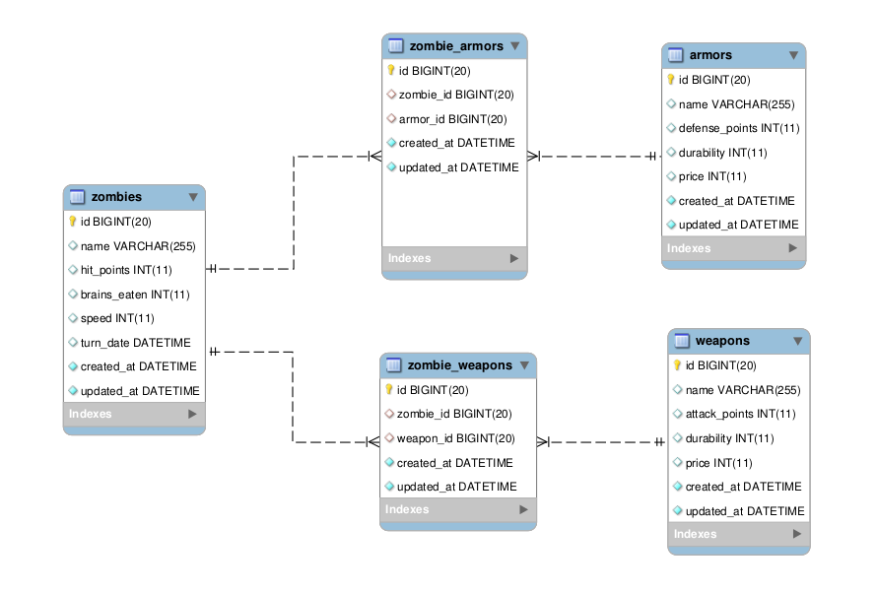

Routes
Routes match in priority from top to bottom

Helper | HTTP Verb | Path | Controller#Action
Path / Url
zombies_path | GET | /zombies(.:format) | v1/zombies#index
 | POST | /zombies(.:format) | v1/zombies#create
zombie_path | GET | /zombies/:id(.:format) | v1/zombies#show
 | PATCH | /zombies/:id(.:format) | v1/zombies#update
 | PUT | /zombies/:id(.:format) | v1/zombies#update
 | DELETE | /zombies/:id(.:format) | v1/zombies#destroy
weapons_path | GET | /weapons(.:format) | v1/weapons#index
 | POST | /weapons(.:format) | v1/weapons#create
weapon_path | GET | /weapons/:id(.:format) | v1/weapons#show
 | PATCH | /weapons/:id(.:format) | v1/weapons#update
 | PUT | /weapons/:id(.:format) | v1/weapons#update
 | DELETE | /weapons/:id(.:format) | v1/weapons#destroy
armors_path | GET | /armors(.:format) | v1/armors#index
 | POST | /armors(.:format) | v1/armors#create
armor_path | GET | /armors/:id(.:format) | v1/armors#show
 | PATCH | /armors/:id(.:format) | v1/armors#update
 | PUT | /armors/:id(.:format) | v1/armors#update
 | DELETE | /armors/:id(.:format) | v1/armors#destroy
search_path | GET | /search(.:format) | v1/zombies#search

Search
El requerimiento de buscar zombies por atributos lo desrrolle de la siguiente formatter
Un Zombie puede ser ubicado de acuerdo a los siguientes parametros en el querystring
key puede tomar los valores propios del atributo del Zombie “hit_points”, “brains_eaten” y “speed”
value contendra el valor buscado según la key seleccionada
Como parametros adicionales opcionales podemos filtrar por id de las Armaduras (armorid) o de las Armas (weaponid)

Ejemplo:
http://localhost:3000/search?key=speed&value=1&weaponid=1
Selecciona los Zombies que tenga speed=1 y tengan una Armadura con Id=1
http://localhost:3000/search?key=speed&value=1&armorid=20
Selecciona los Zombies que tenga speed=1 y tengan una Arma con Id=20
http://localhost:3000/search?key=hit_points&value=1&armorid=20
Selecciona los Zombies que tenga hit_points=1 y tengan una Arma con Id=20
http://localhost:3000/search?key=hit_points&value=1&armorid=1&weaponid=1
Selecciona los Zombies que tenga hit_points=1 y tengan una Arma con Id=1 y una Armadura con Id=1
http://localhost:3000/search
Busca todos los Zombies es equivalente a http://localhost:3000/zombies

Nota: En los requerimientos no estaba especificado como se realizarian las busquedas, estas se pueden realizar según sea necesaria por ejemplo en vez de buscar por Id del Arma buscar por Name del Arma. Todas estas especificaciones deben estar bien claras ya que implican cambios en el modelo de datos posibles indices alternos para hacer mejor la busqueda, validaciones para no permitir null, etc.

Los otros metodos son los normales en un CRUD, estos se desarrollaron para Armor, Weapon y Zombie, detallo para Zombie es similar para los otras entidades
INDEX
localhost:3000/zombies
Listar todos los Zombies
[
{
"id": 2,
"name": "Cyborg Stealy",
"hit_points": 5,
"speed": 9,
"brains_eaten": 30,
"turn_date": "2016-08-10T00:00:00.000Z"
},
{
"id": 3,
"name": "Cyborg Mr. Meeseeks",
"hit_points": 2,
"speed": 4,
"brains_eaten": 29,
"turn_date": "2017-11-25T00:00:00.000Z"
},
………………………………………….
{
"id": 52,
"name": "Antonio Franceskin1",
"hit_points": 10,
"speed": 10,
"brains_eaten": 10,
"turn_date": "2018-03-14T00:00:00.000Z"
}
]

Show
localhost:3000/zombies/2 con el metodo GET
Lista el Zombie con Id=2

{
"zombie": {
"id": 2,
"name": "Cyborg Stealy",
"hit_points": 5,
"speed": 9,
"brains_eaten": 30,
"turn_date": "2016-08-10T00:00:00.000Z"
}
}
Update
localhost:3000/zombies/2 con el metodo PATCH pasandole como parametros

{
"zombie": {
"id": 2,
"name": "Cyborg Stealy Change",
"hit_points": 5,
"speed": 9,
"brains_eaten": 30,
"turn_date": "2016-08-10T00:00:00.000Z"
}
}

Resultado
{
"zombie": {
"id": 2,
"name": "Cyborg Stealy Change",
"hit_points": 5,
"speed": 9,
"brains_eaten": 30,
"turn_date": "2016-08-10T00:00:00.000Z"
}
}

Destroy
localhost:3000/zombies/2 con el metodo DELETE pasandole como parametros
{
"zombie": {
"id": 2,
"name": "Cyborg Stealy Change",
"hit_points": 5,
"speed": 9,
"brains_eaten": 30,
"turn_date": "2016-08-10T00:00:00.000Z"
}
}

Elimina el registro

Create
localhost:3000/zombies con el metodo POST con los parametros
{
"zombie": {
"name": "Cyborg Stealy Change",
"hit_points": 5,
"speed": 9,
"brains_eaten": 30,
"turn_date": "2016-08-10T00:00:00.000Z"
}
}

Inserta el registro con Id=53

{
"zombie": {
"id": 53,
"name": "Cyborg Stealy Change",
"hit_points": 5,
"speed": 9,
"brains_eaten": 30,
"turn_date": "2016-08-10T00:00:00.000Z"
}
}

Nota General: Use Postman para probar toda la aplicación, se monto en GitHub en el siguiente enlace:

